|  |  |  |  |
| --- | --- | --- | --- |
| **吉首大学软件学院** | **文 档 编 号** | **产品版本** | **密级** |
|  | **V2.2** |  |
| **产品名称：xxxx** | | **共 xxx 页** |

**现场综合管理项目**

**成本管理计划书**

|  |  |
| --- | --- |
| 学 号： | 2019401286 |
| 姓 名： | 余博奇 |
| 班 级： | 19级 三班 |

**吉首大学软件学院**

20xx年xx月xxx日

文件修订记录

|  |  |  |  |
| --- | --- | --- | --- |
| 版本 | 修订人 | 修订日期 | 修订内容 |
| 1.0.0 | 余博奇 | 2022 05 03 | 创建项目计划书 |
| 1.0.1 | 余博奇 | 2022 05 04 | 完善成本方面内容 |
|  |  |  |  |
|  |  |  |  |
|  |  |  |  |
|  |  |  |  |
|  |  |  |  |
|  |  |  |  |
|  |  |  |  |
|  |  |  |  |
|  |  |  |  |
|  |  |  |  |
|  |  |  |  |
|  |  |  |  |
|  |  |  |  |
|  |  |  |  |

目录

1 总预算安排 4

2 项目活动工作量估算（例：见附件） 4

3 制定资源需求计划 4

4 项目成本估算与预算表 5

# 总预算安排

1）工程总包合同及分包合同，材料采购合同；

2）项目工程承包协议；

3）施工图预算（按项目所在地政府造价管理部门发布的单价、政策、规定、取费标

准计算）；

4）当地劳动力工资水平和物价水平以及材料设备市场信息价等；

5）公司内部料具租赁价格信息，公司内部机械租赁价格信息；

6）当地材料价格预测（以定额部门或物价部门文件为准）；

7）详细的施工组织设计、施工方案及劳动力、周转料具、机械等需用量计划；

# 项目活动工作量估算与总成本估算

1）劳务费

劳务分包单价采用公司与劳务分包单位签订的劳务分包合同约定单价。单价包

括人工费、中小型机械费、辅助材料费及其它应由分包方担的费用。计算方法如下：

x

劳务费=工劳务分包工程量

劳务单价

其中：

x

①平米包干劳务费=中标工程建筑面积

平米包干劳务单价

x

②实物量包干劳务费=施工图预算工程量

实物量包干劳务单价

x

③包定额工日劳务费=施工图预算定额工日

劳务分包定额工日单价

2）材料费

材料用量按照施工图预算用量确定，单价按照标准成本测算当月公司

实际采购价格或经公司认可的材料市场价格确定。

不包含劳务分包费用中已包括

的辅助材料费及措施费中的周转材料费。

X

材料费=工施工图预算用量

测算当月材料实际采购价格

3）机械费

X

X

①大型机械费=工某种机械配置数量

使用天数

机械租赁合同单价 +进出

场费、转移费、安拆费+基础费

其中：

机械配置数量以优化后的施工方案中配置数量为准；

机械的使用天数以优化后的施工方案中使用天数为准；

机械使用单价采用经公司认可批准的市场价或租赁合同价；

大型机械进出场费、安拆费按租赁合同相关约定或同类同期同地工程发生费用

计算；

基础费按公司制定的标准或同类同期同地工程发生费用计算。

②中小型机械费包括在劳务费或专业分包费中，不再另行计算。

# 制定资源需求计划

|  |  |  |  |  |  |  |  |  |
| --- | --- | --- | --- | --- | --- | --- | --- | --- |
| 1 | 张三 | 工时 | 100% | ￥40/工时 | ￥0/工时 | ￥0 | 按比例 | 标准 |
| 2 | 李四 | 工时 | 100% | ￥30/工时 | ￥0/工时 | ￥0 | 按比例 | 标准 |
| 3 | 王二麻子 | 工时 | 100% | ￥30/工时 | ￥0/工时 | ￥0 | 按比例 | 标准 |

资源类别

工时资源：用时间来计算的资源，如人员、设备和场地。是一种需要消耗时间来完成任务的资源。需要根据工时及任务的灵活性来区分人员资源与设备资源。

材料资源：消耗品，如打印耗材，钢筋，水泥等；为了跟踪项目的消耗量及成本额。随着项目的进度而消耗。

成本资源：直接发生的费用，或差旅费、会议费等。将成本与任务关联，表示出项目的财务成本。成本资源与材料资源一样，不参与工作，也不影响日程的安排。

某项目资源数据表

|  |  |  |  |  |  |  |  |  |
| --- | --- | --- | --- | --- | --- | --- | --- | --- |
| 资源需求种类 | 资源需求总量 | 时间安排（不同时间资源需求量） | | | | | | 相关说明 |
| 1 | 2 | 3 | … | T-1 | T |
| 资源1  资源2  …  资源n-1  资源n |  |  |  |  |  |  |  |  |

# 项目成本估算与预算表

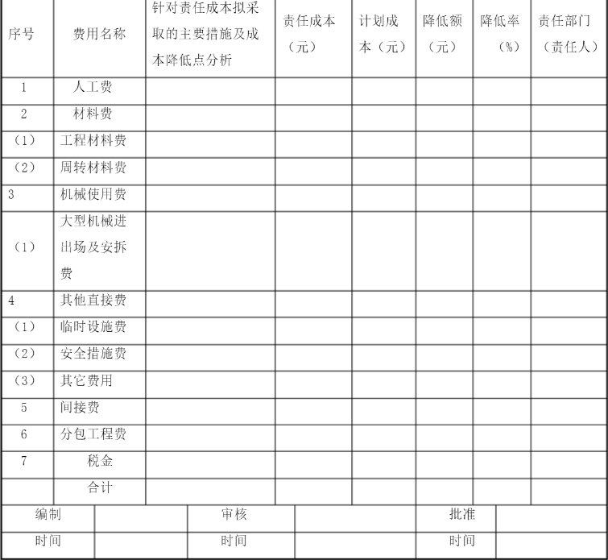

|  |  |  |  |  |  |
| --- | --- | --- | --- | --- | --- |
| 序号 | 任务名称 | 工期 | 开始时间 | 结束时间 | 比较基准 |
|  | **项目预算总成本** |  |  |  | **￥54000** |
|  | **项目分析** | **20d** | **2014-11-10** | **2014-12-1** | **￥10000** |
| 1 | 项目需求分析 | 13d | 2014-11-10 | 2014-11-23 | ￥6500 |
| 2 | 制定项目需求说明书 | 3d | 2014-11-23 | 2014-11-26 | ￥1500 |
| 3 | 编写项目建议书 | 3d | 2014-11-26 | 2014-11-29 | ￥1500 |
| 4 | 编写项目成本计划 | 2d | 2014-11-29 | 2014-12-1 | ￥100 |
|  | **项目开发** | **66d** | **2014-12-1** | **2015-1-3** | **￥33000** |
| 5 | 数据库设计 | 12d | 2014-12-1 | 2014-12-13 | ￥6000 |
| 13 | 订单管理 | 4d | 2015-1-24 | 2015-1-27 | ￥2000 |
|  | **软件测试** | **15d** | **2015-1-27** | **2015-2-12** | **￥7500** |
| 14 | 前台测试 | 4d | 2015-1-27 | 2015-1-31 | ￥1600 |
| 15 | 后台测试 | 5d | 2015-1-31 | 2015-2-5 | ￥1500 |

# 制定项目各个环节实施方案与支持细节

工程竣工交付或结算完成后2个月内，企业通过成本还原的方式核定项目部的实际

成本及利润，考核项目部成本管理绩效。必要时企业审计部门参与核定项目实际利润。

项目成本还原包括：

①项目整体成本核定；

②分包结算汇总核定；

③项目预算收入核定；

④项目部管理费用核定；

⑤项目部材料损耗控制核定；

⑥项目部改进成本控制措施核定。

通过以上六个方面最终确定项目实际盈亏情况，

根据《项目管理目标责任书》

进行奖罚兑现。